Внеклассное мероприятие «Виртуальная экскурсия по музеям»
Цели проведения мероприятия:
- знакомство с известнейшими культурно-историческими музеями страны, создающее условия для формирования представлений о развитии мировой культуры;
- развитие ключевых компетентностей обучающихся (познавательных, социальных, коммуникативных, информационных)
1.Внеклассное мероприятие будет проводиться в 7-8 классах.
2. Продолжительность мероприятия: 40 мин. Подведение итогов: 10 мин.
3. Необходимое оборудование и программное обеспечение: презентация, выполненная в программе MS Power Point 2007, с музыкальными и текстовым файлами, ПК, мультимедийный проектор, интерактивная доска или экран, колонки, программы Microsoft Office 2007 и выше (Power Point, Word), Интернет.
4. Школьники делятся на 3 команды.
Каждая из команд должна выполнить следующие задания:
- Выбрать один из музеев:
- Государственная Третьяковская галерея; 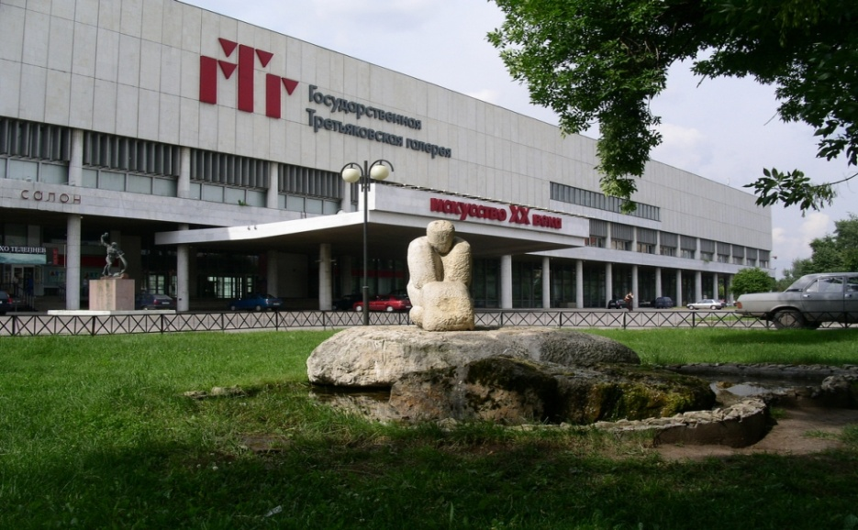
- Государственный Эрмитаж; 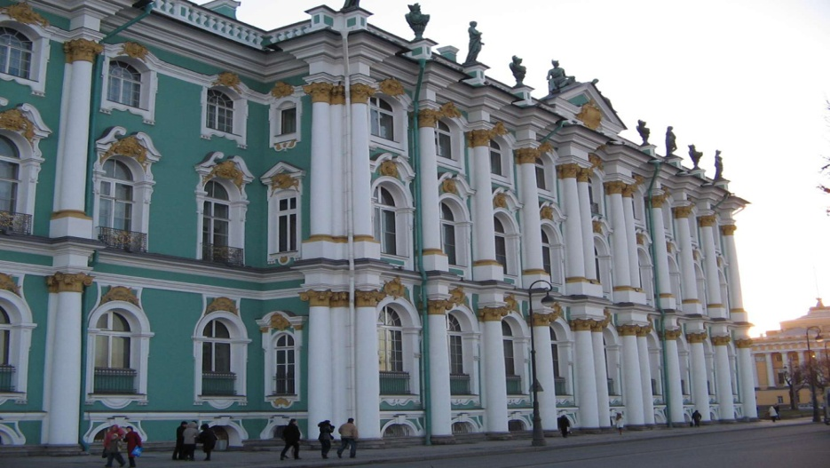
- Государственный Исторический музей. 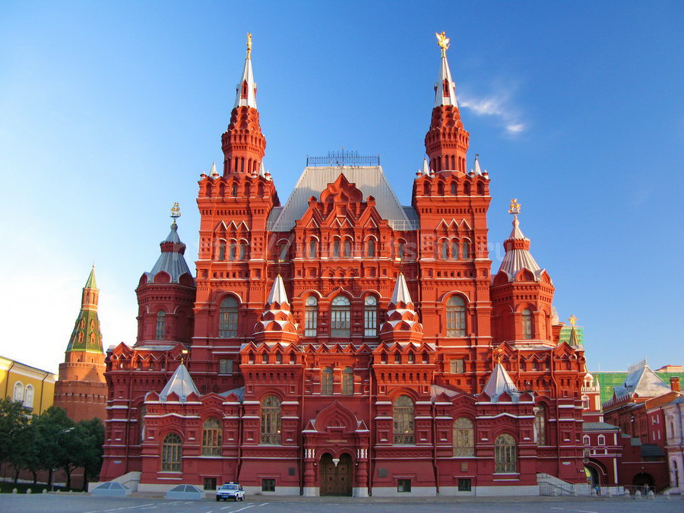
- Подготовить презентацию, добавить звук, создать:
- видеоряд по залам музея;
- переход по гиперссылкам;
- Представить свой музей на интерактивной доске;
- Оценить презентации других участников.
Подведение итогов.

